Естественно-технический лицей

ЖИЗНЬ
Модель системы

Выполнил: Цыпкайкин Дмитрий, 11 класс

Саранск 2001

Недавно я наткнулся на процесс под названием “Жизнь”. Условия системы следующие:
- Система замкнутая
- Система состоит из ячеек
- В системе есть пустые и занятые ячейки – клетки
- Система изменяется с течением ходов (времени)
- Условие выживания клеток:
  - Клетка остается на следующий ход, если у нее есть два или три соседа. Соседи – клетки, окружающие данную клетку. При других условиях клетка умирает.
- Условие рождения клеток:
  - Клетка рождается в пустой клетке, если вокруг пустой клетки есть только три соседа.
Меня очень заинтересовала эта система, и я решил сделать программу, моделирующую этот процесс. Включая программу, вы попадаете в главное окно (рис. 1), где и происходит развитие системы. При нажатии кнопки “Начать” система начнет развиваться. Развитие в любой момент можно остановить, нажав кнопку “Стоп”.
Я решил пойти дальше - доработать условия системы и сделал в программе настройки интервала рождения и интервала жизни. Вначале координаты клеток задавались случайно в квадрате со стороной в 20 клеток. Это было очень неудобно, и я сделал редактор карты – тот же квадрат со стороной 20 клеток, но клетки расставляете вы сами, что дает возможность исследовать процесс (рис. 2). Карты можно сохранять и загружать.

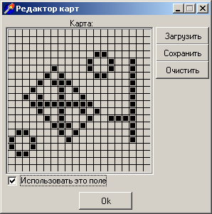
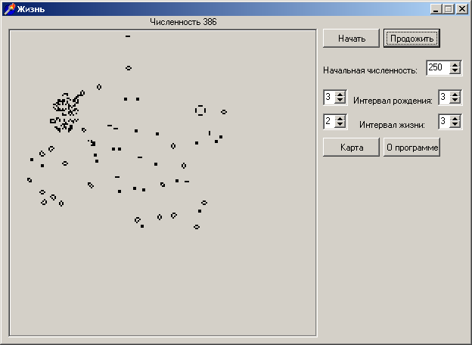
Рис. 1. Главное окно.
Рис. 2. Редактор карт.

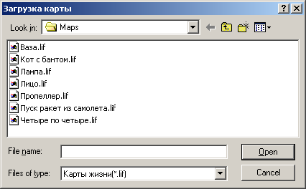
Рис. 3. Окно загрузки карт.

Все системы с разными условиями очень интересны, но, на мой взгляд, самая интересная система — исходная. Вот пример ее развития:

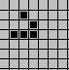
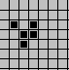
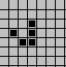
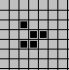
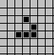
Рис. 4. Такое состояние называется “глайдер”.

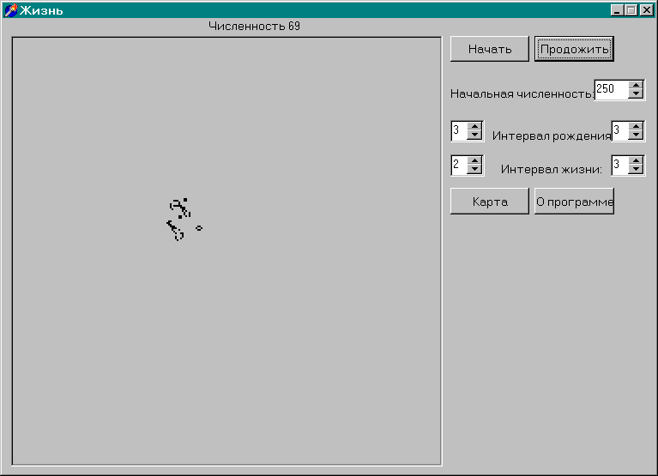
Рис. 5а. Первое состояние системы.

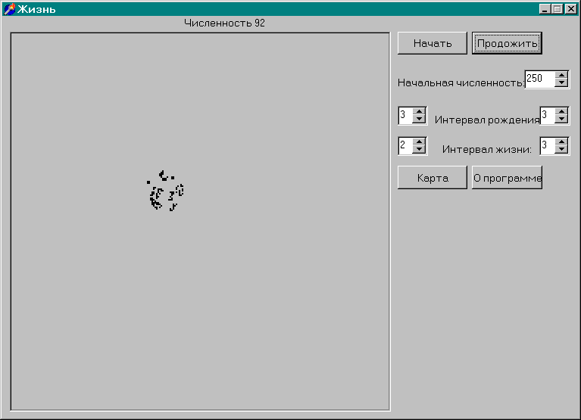
Рис. 5б. Состояние системы через некоторое время.
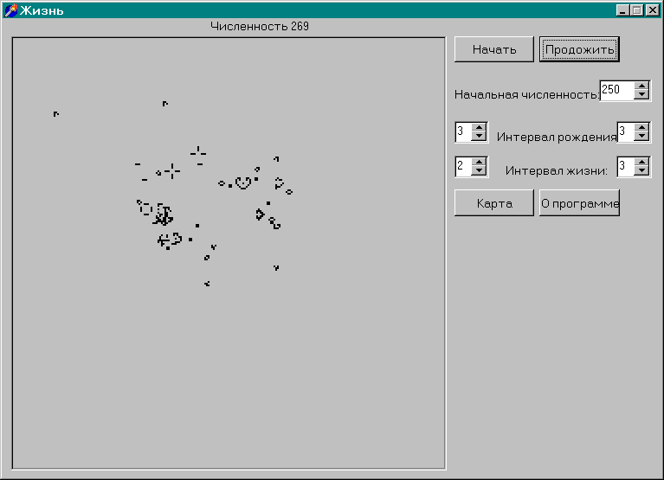
Рис. 5в. Третье состояние системы, через длительное время.

К сожалению, я недавно начал заниматься этой работой и не успел посмотреть литературу на данную тему.

